活動主題：教職員工均參加急救教育研習訓練活動
活動名稱 | 教職員工均參加急救教育研習訓練活動
活動地點 | 會議室
參與人員 | 全校教職員工
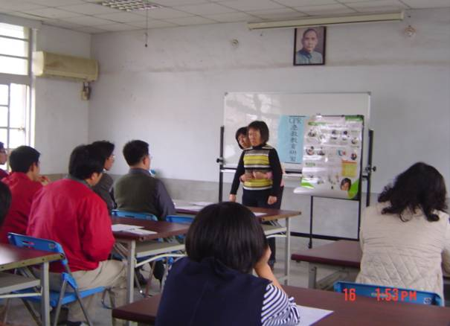 |  | 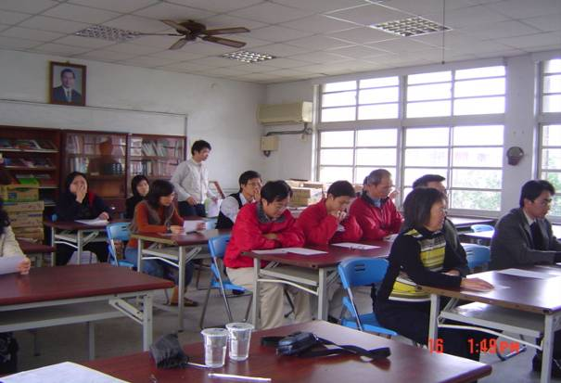
辦理學校教職員工急救教育  CPR研習訓練活動 |  | 全校教職員工參加急救教育  CPR研習訓練活動
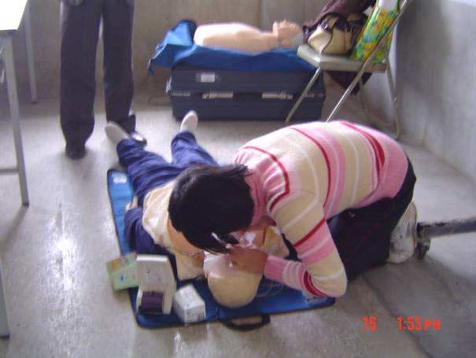 |  | 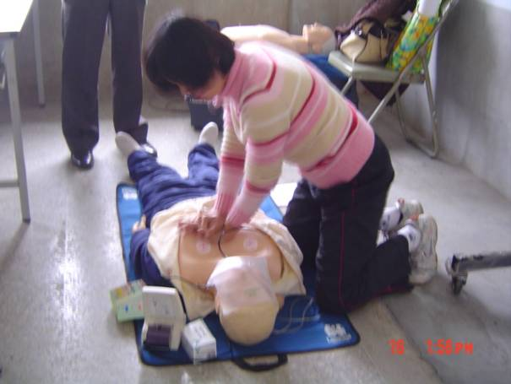
急救教育CPR研習訓練活動 |  | 急救教育CPR研習訓練活動
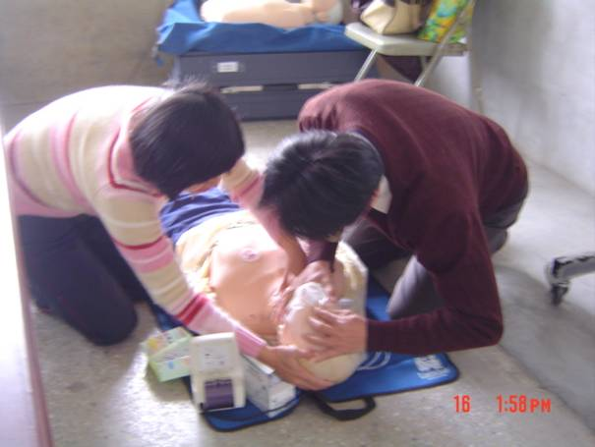 |  | 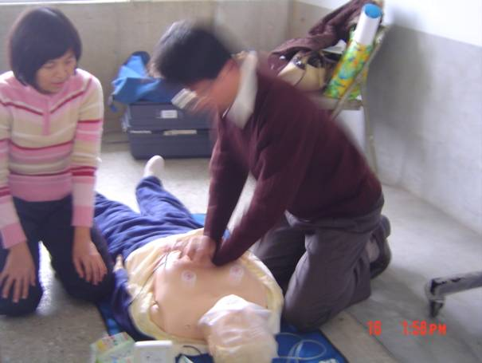
校長帶頭參加學校教職員工急救教育  CPR研習訓練活動 |  | 校長認真參加學校教職員工急救教育  CPR研習訓練活動情形

活動主題：教職員工均參加急救教育研習訓練活動
活動名稱 | 教職員工均參加急救教育研習訓練活動
活動地點 | 會議室
參與人員 | 全校教職員工
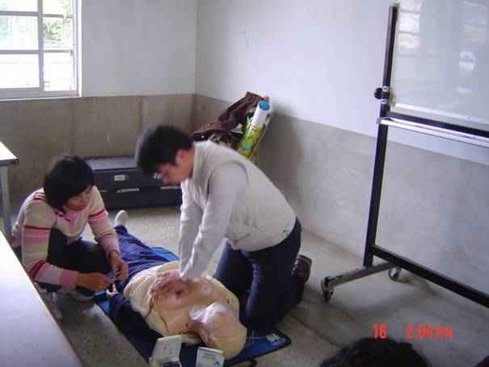 |  | 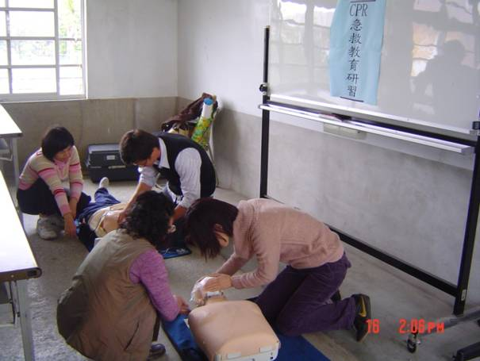
學校老師參加學校教職員工急救教育  CPR研習訓練活動情形 |  | 學校老師們參加學校教職員工急救教育  CPR研習訓練活動情形
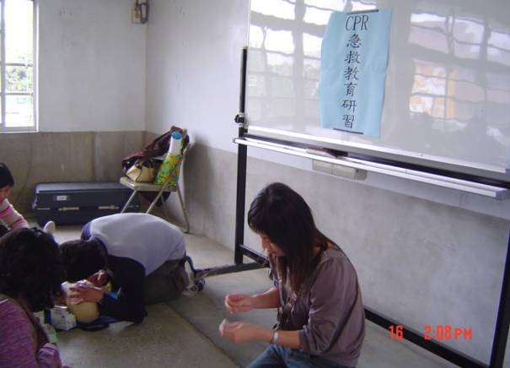 |  | 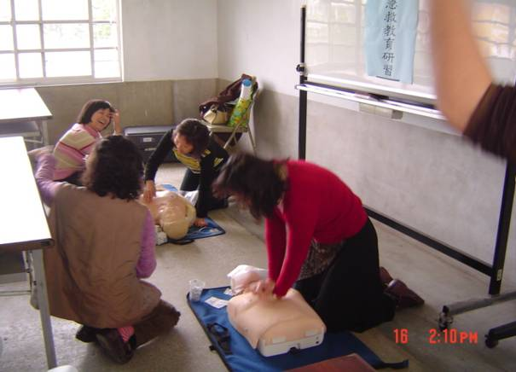
學校老師們參加學校教職員工急救教育  CPR研習訓練活動情形 |  | 學校老師們參加學校教職員工急救教育  CPR研習訓練活動情形
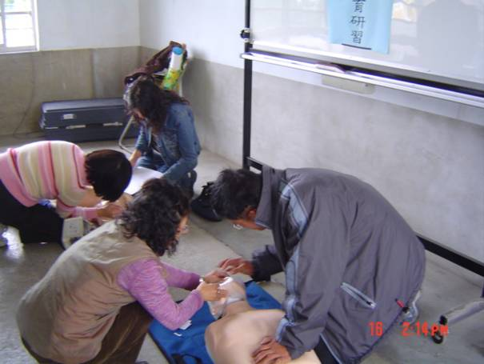 |  | 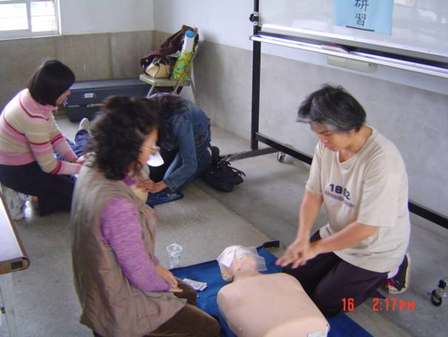
學校老師們參加學校教職員工急救教育  CPR研習訓練活動情形 |  | 學校員工參加學校教職員工急救教育  CPR研習訓練活動情形

活動主題：教職員工均參加急救教育研習訓練活動

活動名稱 | 教職員工均參加急救教育研習訓練活動
活動地點 | 會議室
參與人員 | 全校教職員工
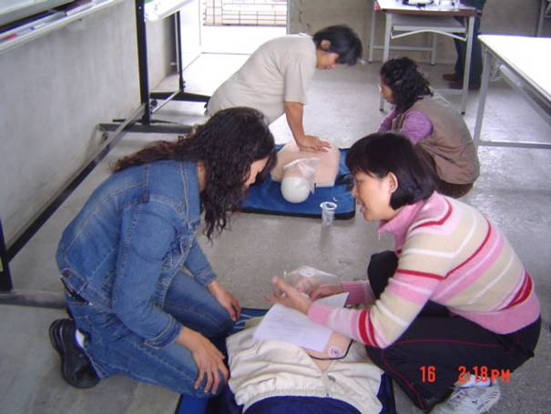 |  | 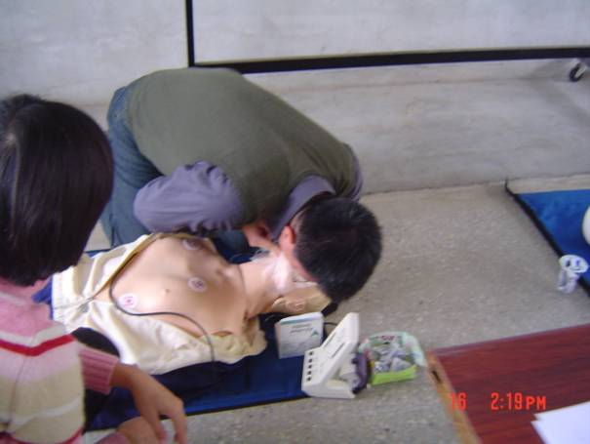
學校員工參加學校教職員工急救教育  CPR研習訓練活動情形 |  | 學校老師們參加學校教職員工急救教育  CPR研習訓練活動情形
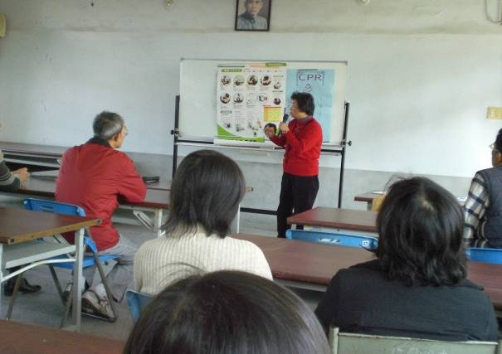 |  | 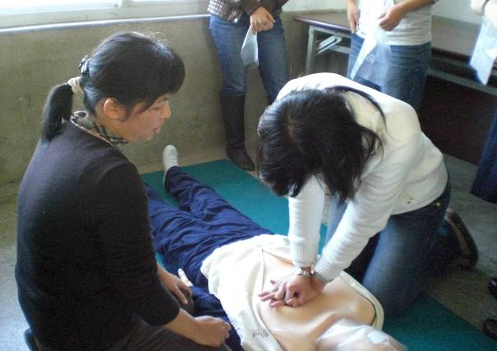
急救教育  CPR研習上課情形 |  | 學校老師們參加學校教職員工急救教育  CPR研習訓練活動情形
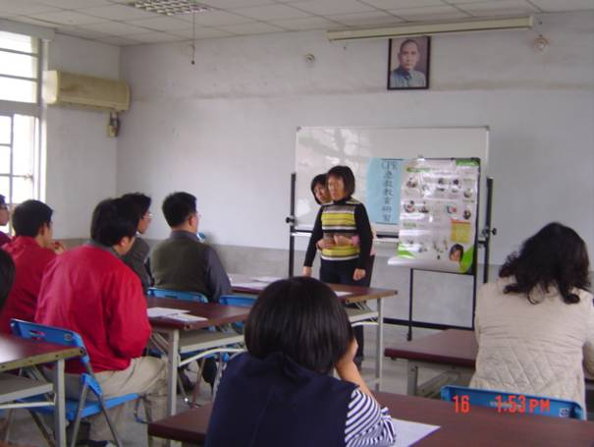
急救教育CPR研習上課情形 |  | 急救教育CPR研習上課情形

